Муниципальное бюджетное общеобразовательное учреждение
«Средняя общеобразовательная школа № 101»
Советского района города Казани
Мы
помним…
Мы
гордимся…

книга 1

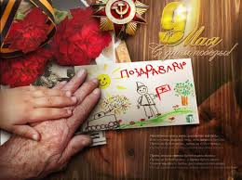
2014 г.

Помните!
Через века, через года – помните!
О тех, кто уже не придет никогда,
Помните!
Не плачьте!
В горле сдержите стоны,
Горькие стоны.
Памяти павших будьте достойны!
Вечно достойны!
Хлебом и песней, мечтой и стихами,
Жизнью просторной, каждой секундой,
Каждым дыханьем будьте достойны!
Люди!
Покуда сердца стучатся – помните!
Какою ценой завоевано счастье,
пожалуйста, помните!

Р. Рождественский

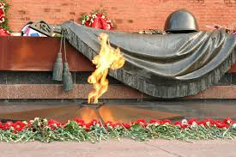
28


 | Моего прадедушки звали Фоат Галиуллин. Родился он в июне 1927 года. До ухода на фронт он работал на заводе. С 1944 по 1951 годы прадедушка служил контрразведчиком. Дошел до Берлина. После победы над фашистами прадедушка с сослуживцами наводили порядок в Польше, Германии. После возвращения с фронта прадедушка вернулся на свой завод, продолжил изготавливать киносъемочные камеры.  Абсалямова Диана 4Б класс
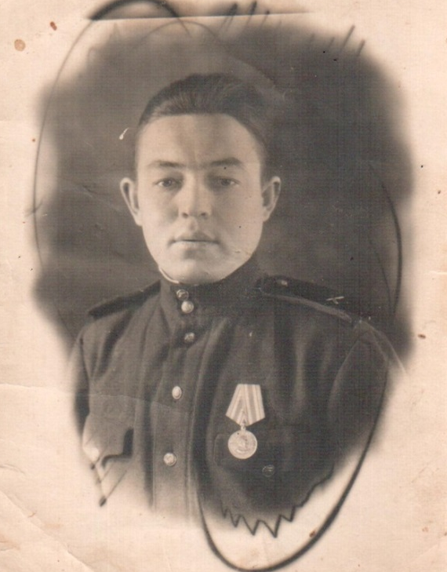 | 
Фоат Галиуллин | В Берлине
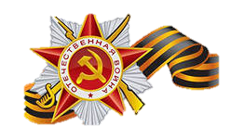 30
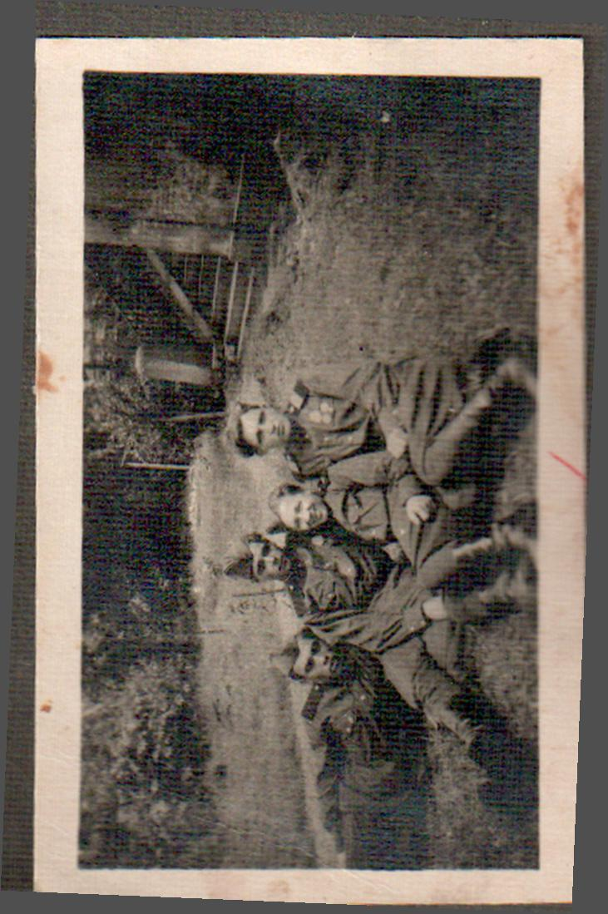
С однополчанами | Вернулся живой!
 | 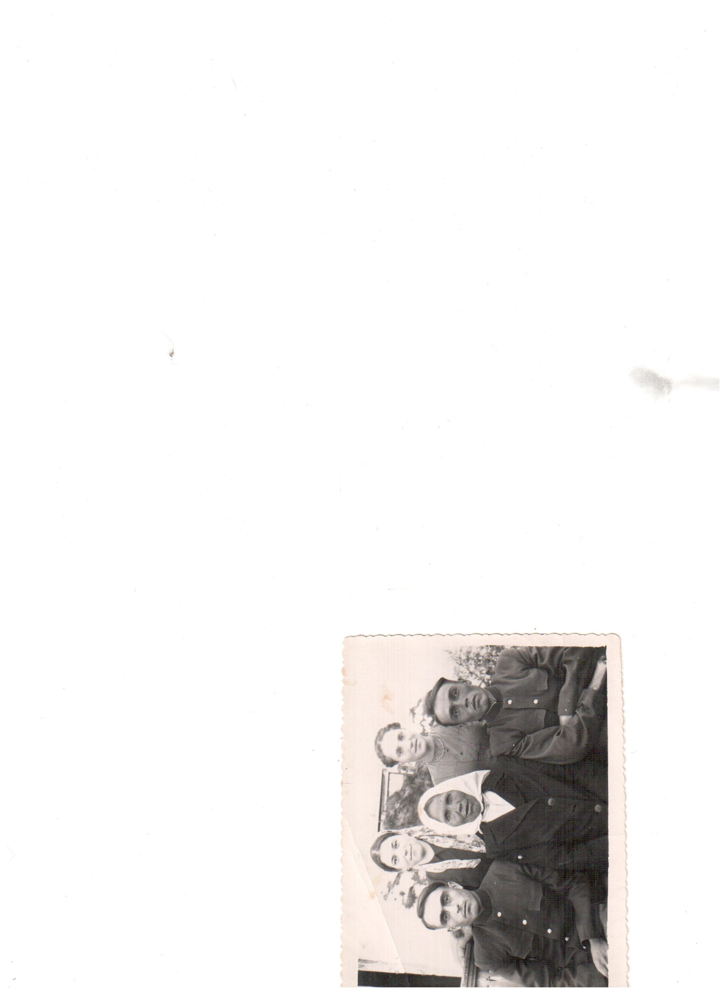

31

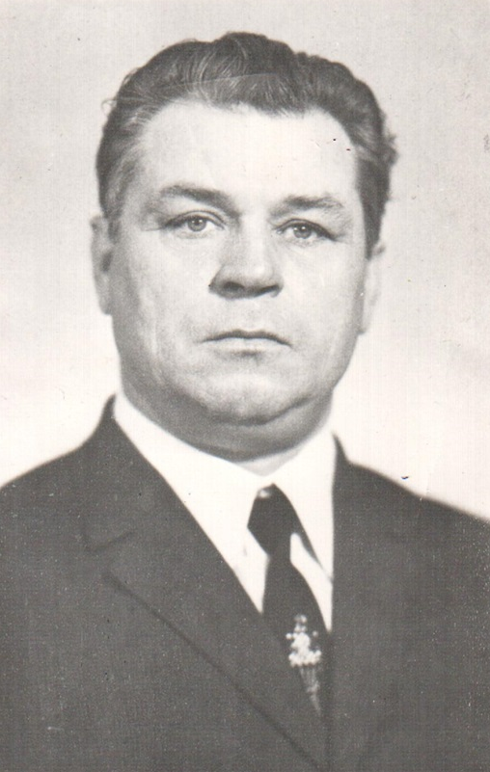 | Мои дяди, Ненастин Константин Иванович и Ненастин Николай Иванович, прошли войну. Константин родился в 1925 году, а Николай в 1914 г. в деревне Чубарово Высокогорского района в многодетной семье. Их отец, мой дед, погиб незадолго до начала войны.  Константин ушел на войну в январе 1943 года. Служил командиром расчета станкового пулемета 1 эскадрона 27 Гвардейского Каварийского полка 7 Гвардейской Кавалерийской Житомирской Краснознаменной ордена Богдана Хмельницкого дивизии. В июле 1943 года на 1 Украинском фронте был легко ранен. 19 июля 1944 года в боях за местечко Обыдув Константин со своим пулеметом поддерживал наступление эскадрона, ведя сильный огонь. Им было уничтожено до 7 гитлеровских солдат. В бою за местечко Дынув Константин по собственной инициативе со своим пулеметом зашел во фланг врага и, открыв сильный огонь, создал панику, враг бросился бежать. Воспользовавшись замешательством, эскадрон атаковал противника и выбил его с занимаемых рубежей. За проявленное мужество, инициативу в бою, за умелое использование огня станкового пулемета Константин Иванович удостоен ордена Славы III степени.
Ненастин Константин Иванович
В боях за деревню Смерчне в сентябре 1944 г. Константин стойко, умело и мужественно отразил три атаки врага, нанеся потери противнику до 20 солдат. 21 сентября 1944 г. в боях за деревню Медведзне был выведен из стоя пулемет, Константин вооружил расчет автоматами и гранатами, продолжал удерживать свою позицию. При последней атаке дядя первым поднял свой расчет в контратаку. Расчет уничтожил до 5 солдат и один гранатомет. За отвагу и мужество, правильное и решительное командование расчетом в бою Константин удостоен ордена Красной Звезды. Кроме этого дядя награжден орденами Отечественной войны I и II степени, Медалями «За отвагу» и «За боевые заслуги».
После войны Константин посвятил свою жизнь армии. Служил в воинской части г. Куйбышев (Самара). Умер Константин Иванович в 1978 году.
32
Николай ушел на фронт 2 июля 1941 года. Служил армастером Артилерийского Полтавского дважды Краснознаменного ордена Богдана Хмельницкого второй степени полка. 18-19 декабря 1944 года под деревней Гомок при отражении пяти контратак, когда орудие отказало, и пехота противника находилась в 50 м от орудия, Николай исправил это орудие. Лично из ручного пулемета уничтожил до 20 немецких солдат и офицеров. Вынес с поля боя четырех тяжело раненных красноармейцев и оказал им первую помощь. За проявленную отвагу и мужество Николай удостоен ордена «Красная Звезда». Также дядя награжден орденами Отечественной войны I и II степени, медалями «За отвагу» и «За боевые заслуги».
Кроме этого дядя награжден медалью «За отвагу». После войны Николай вернулся в родную деревню, работал в колхозе. Скончался дядя в 1976 году.
 | 
 | Ненастина Лариса Дмитриевна

33
Наградной лист Ненастина К.И.
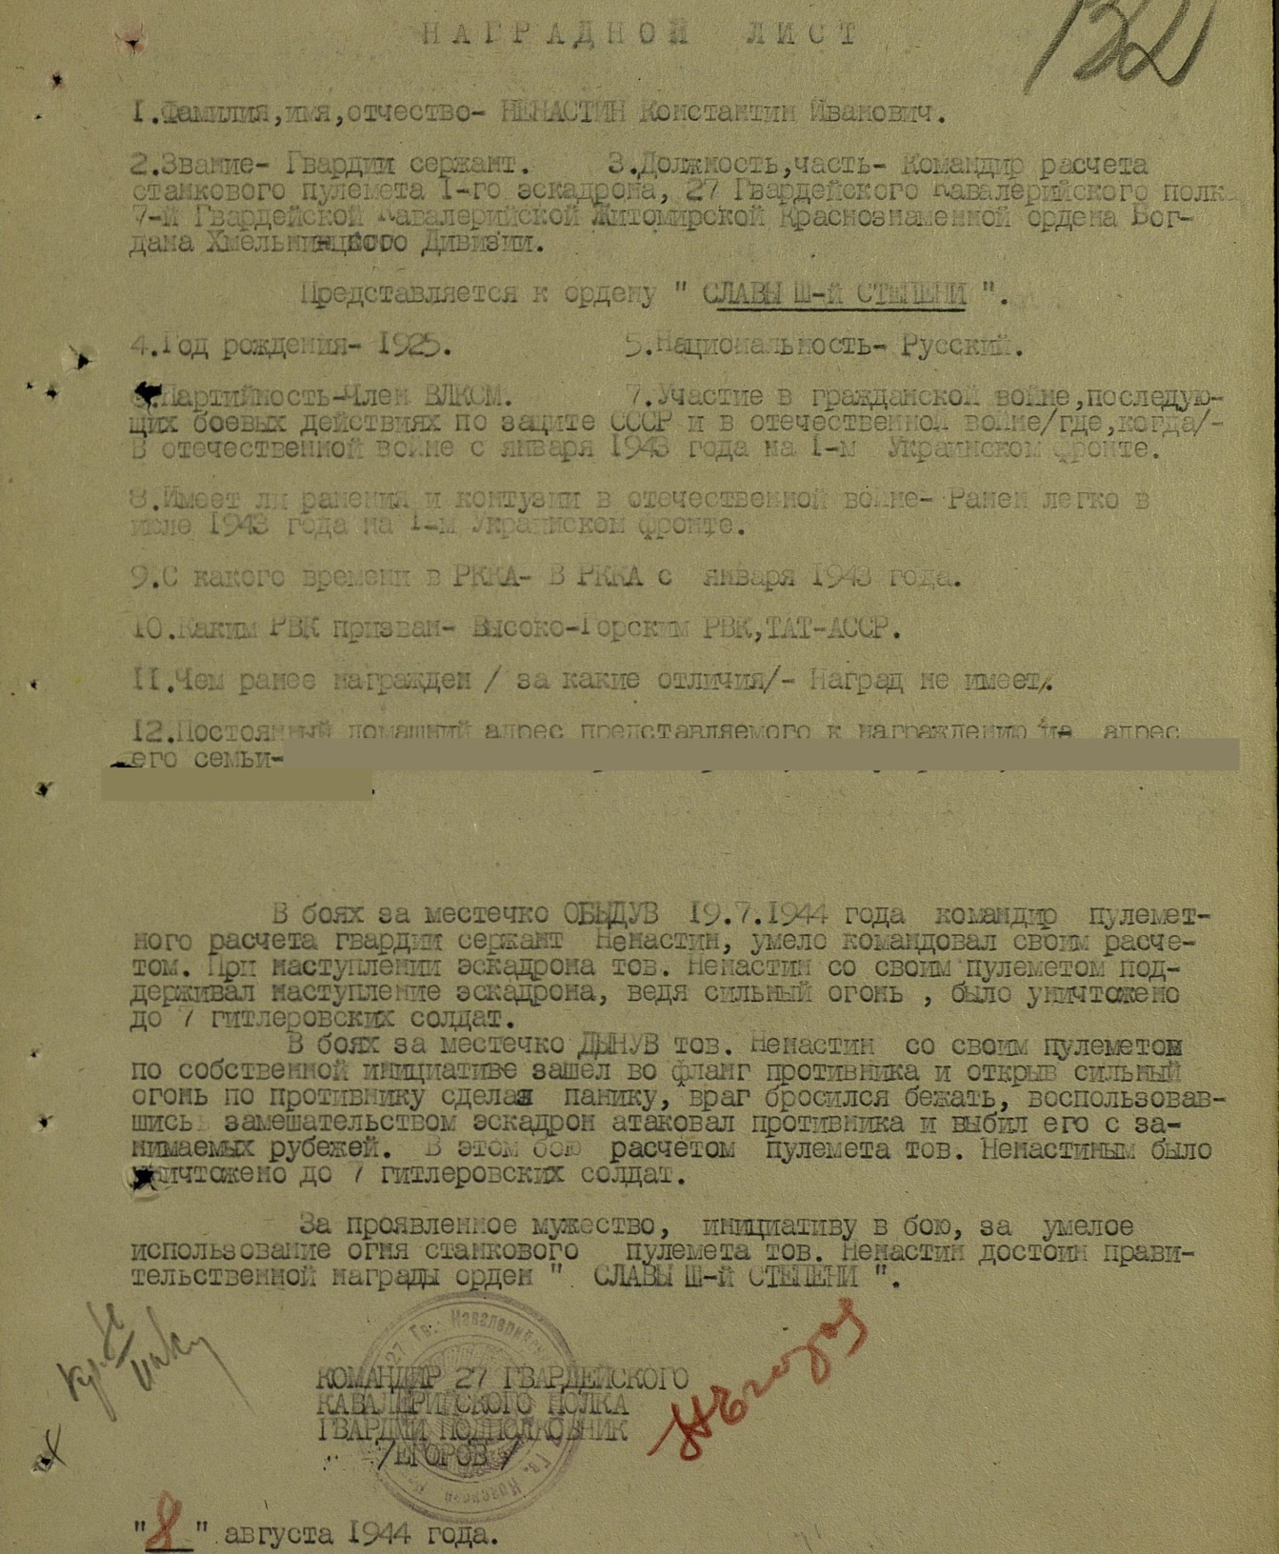
34
Наградной лист Ненастина К.И.
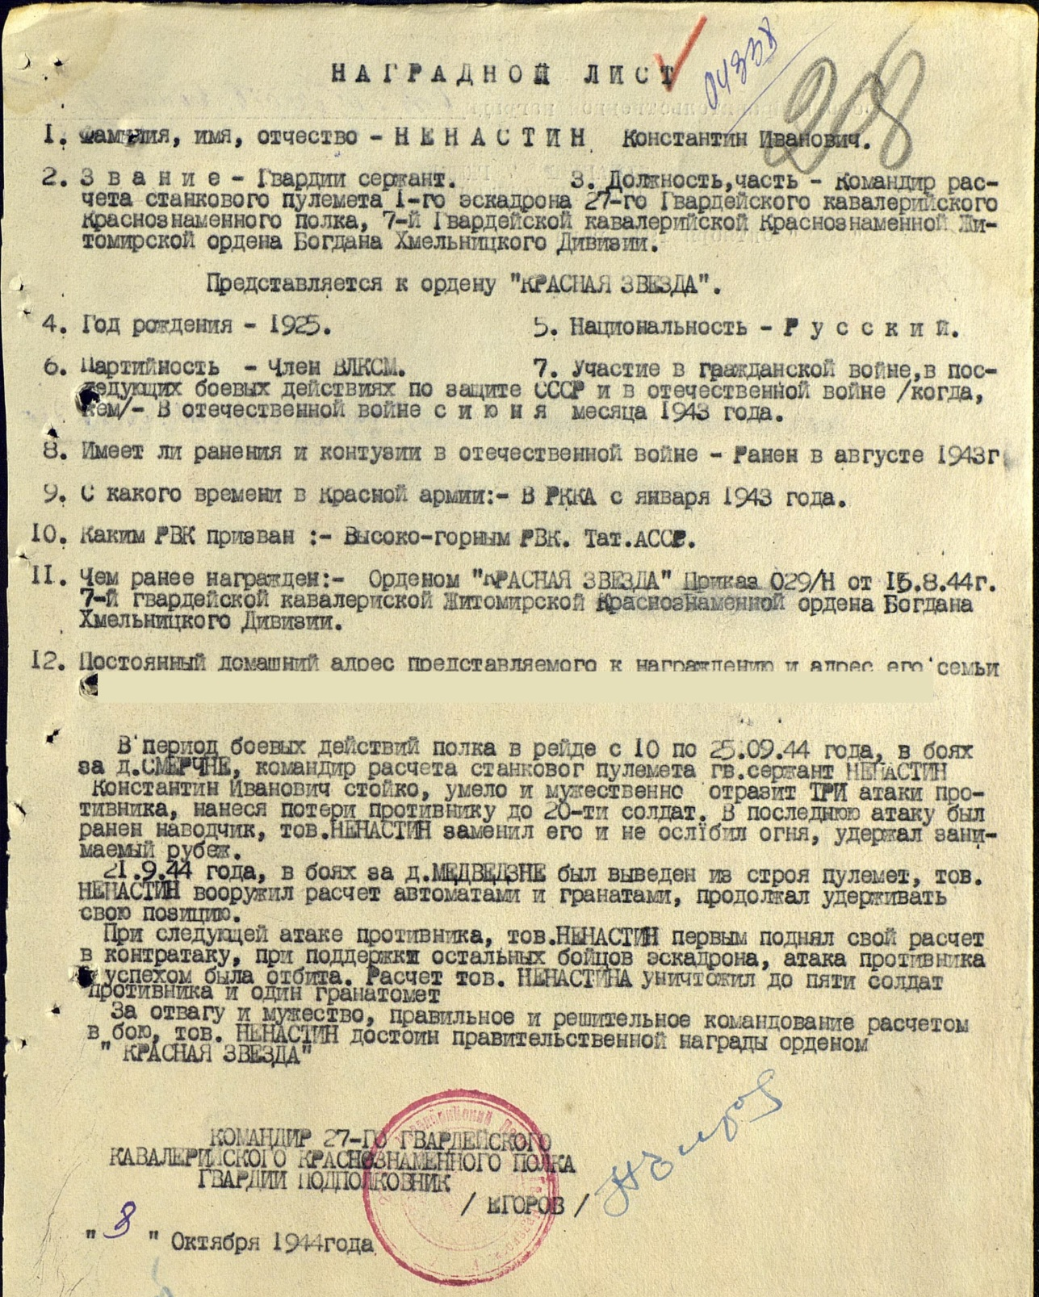
35
Приказ о награждении Ненастина К.И. орденом Отечественной войны I степени

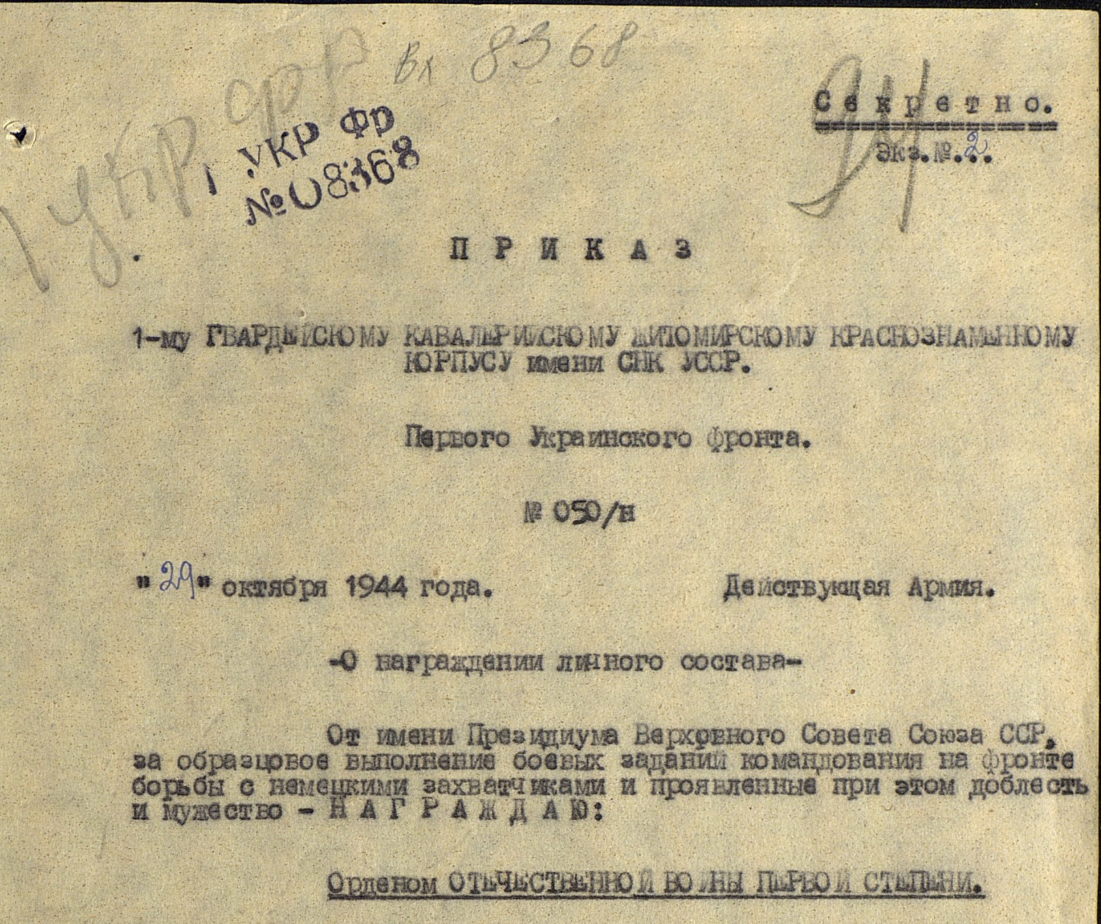

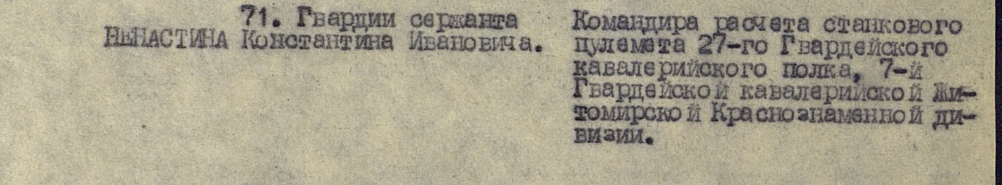
36

Приказ о награждении Ненастина К.И. орденом Красной Звезды
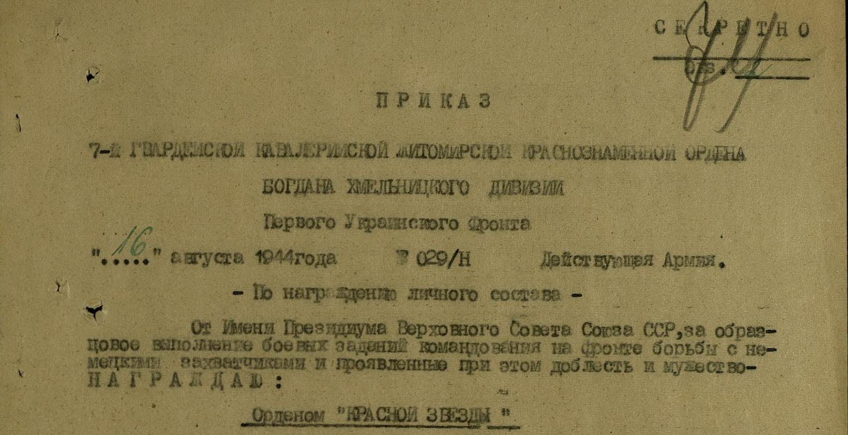

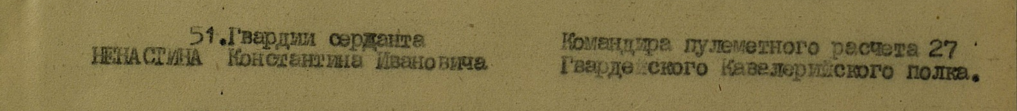

37
Наградной лист Ненастина Н.И.
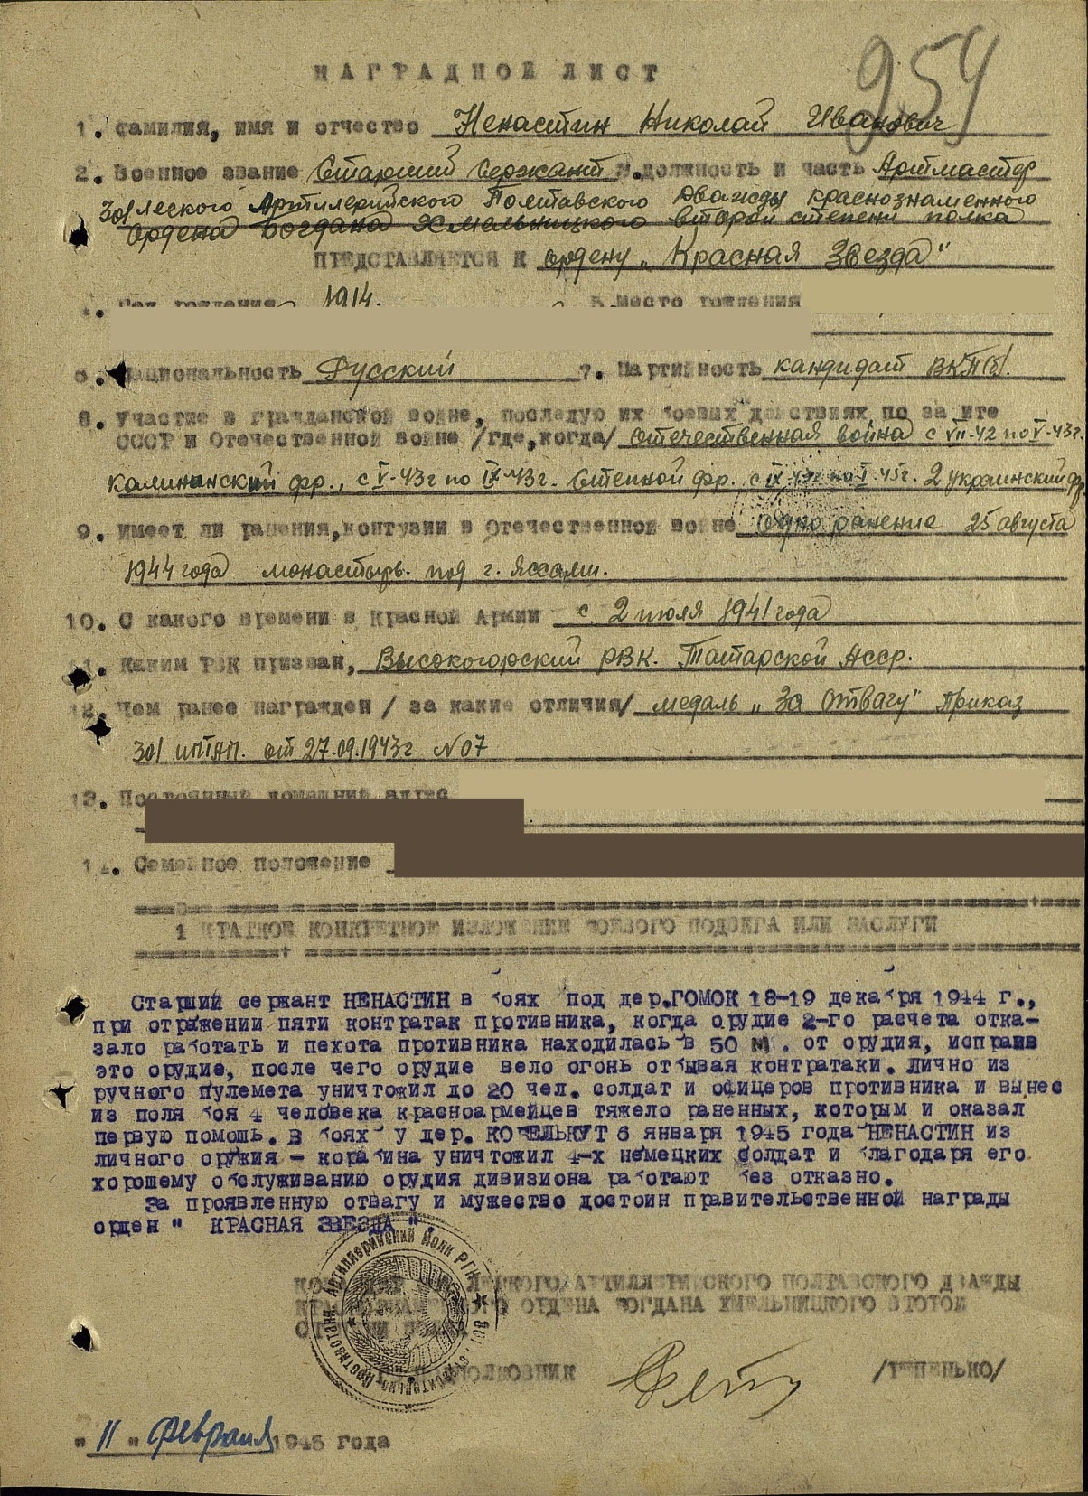
38
Приказ о награждении Ненастина Н.И. орденом Красной Звезды
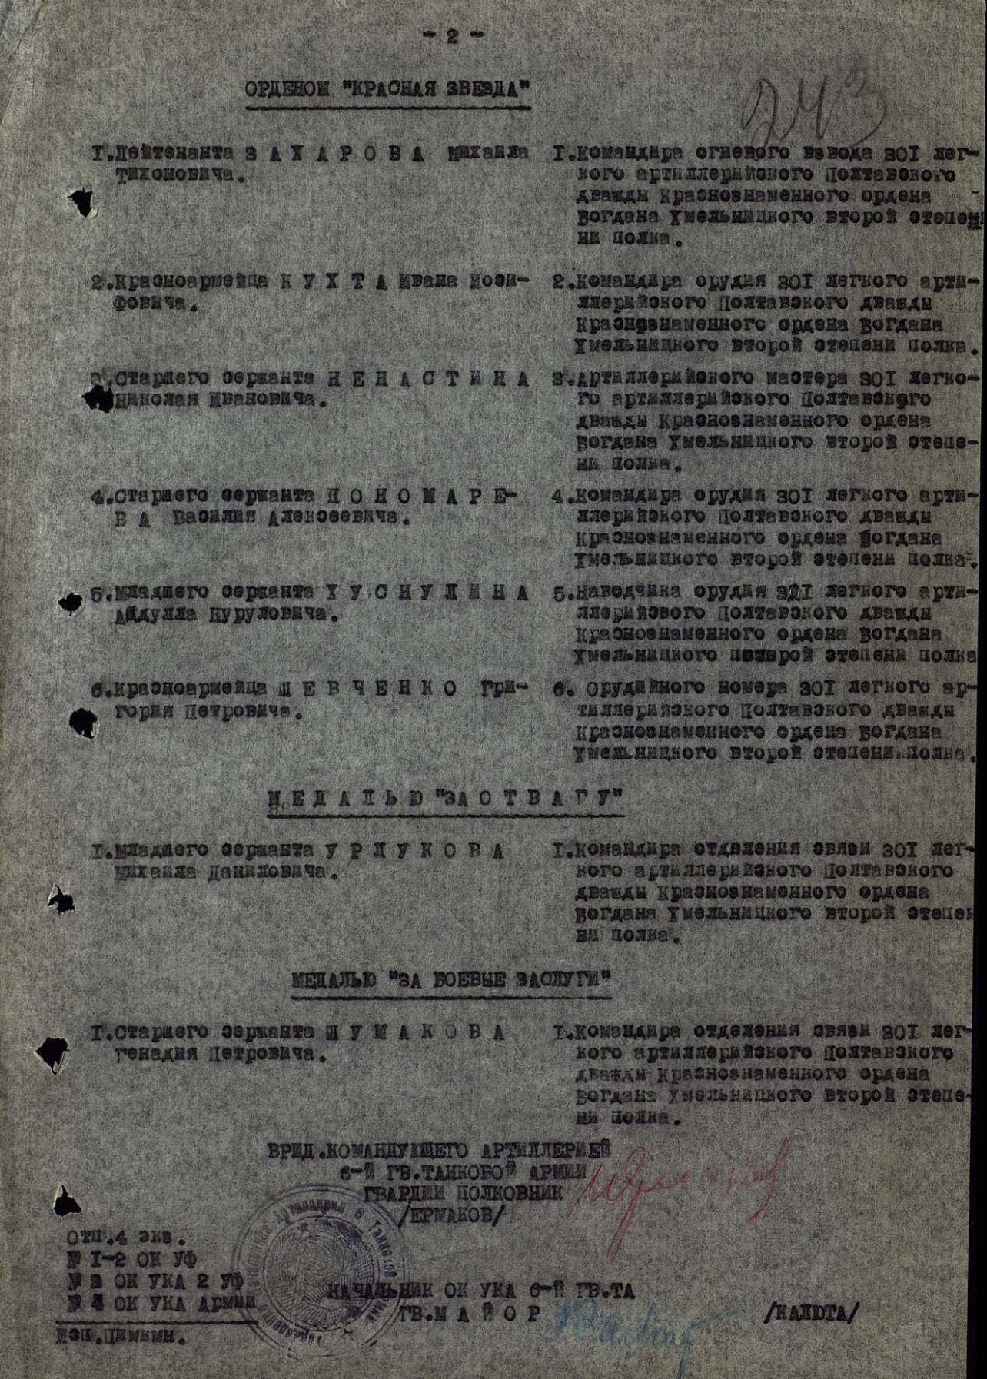
39

ПРАВНУКИ
РИСУЮТ
ВОЙНУ

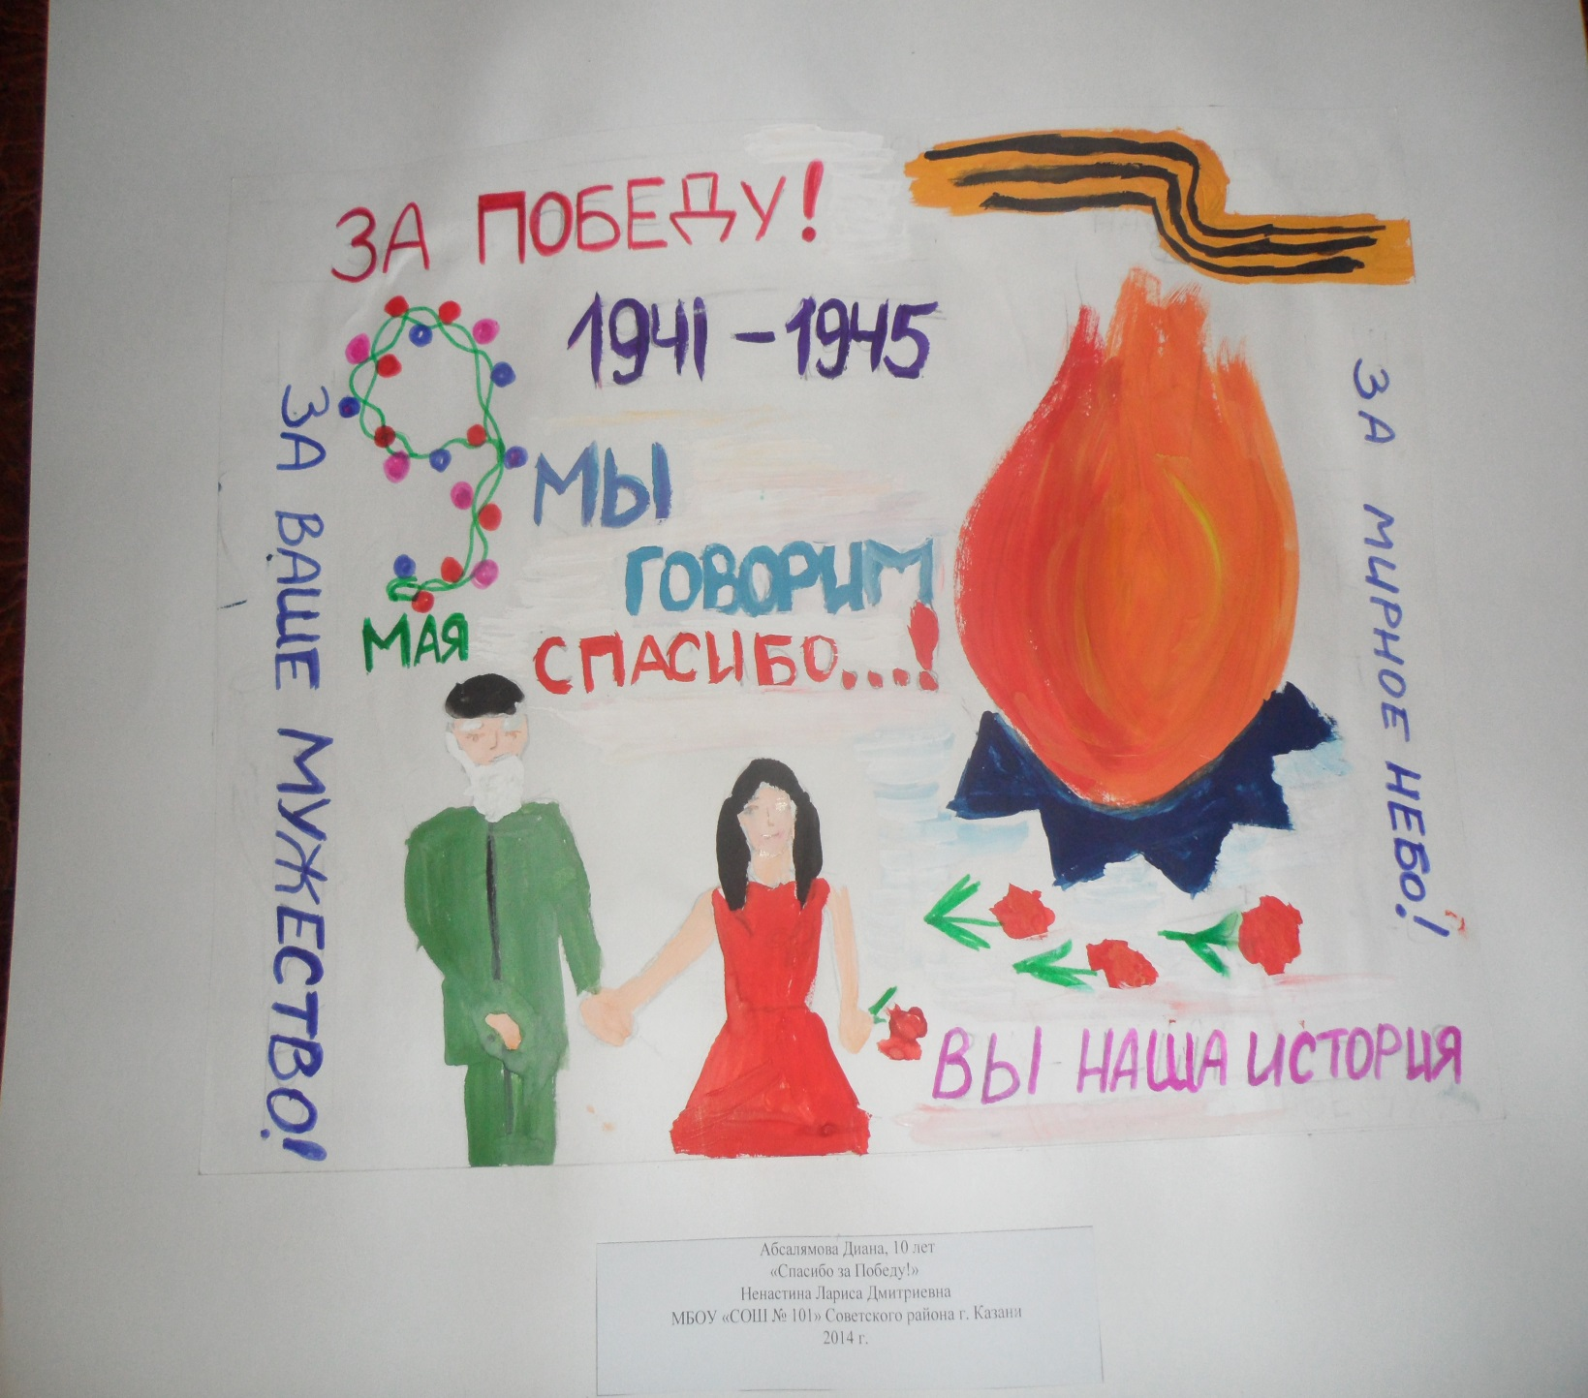

Абсалямова Диана, 4 Б класс

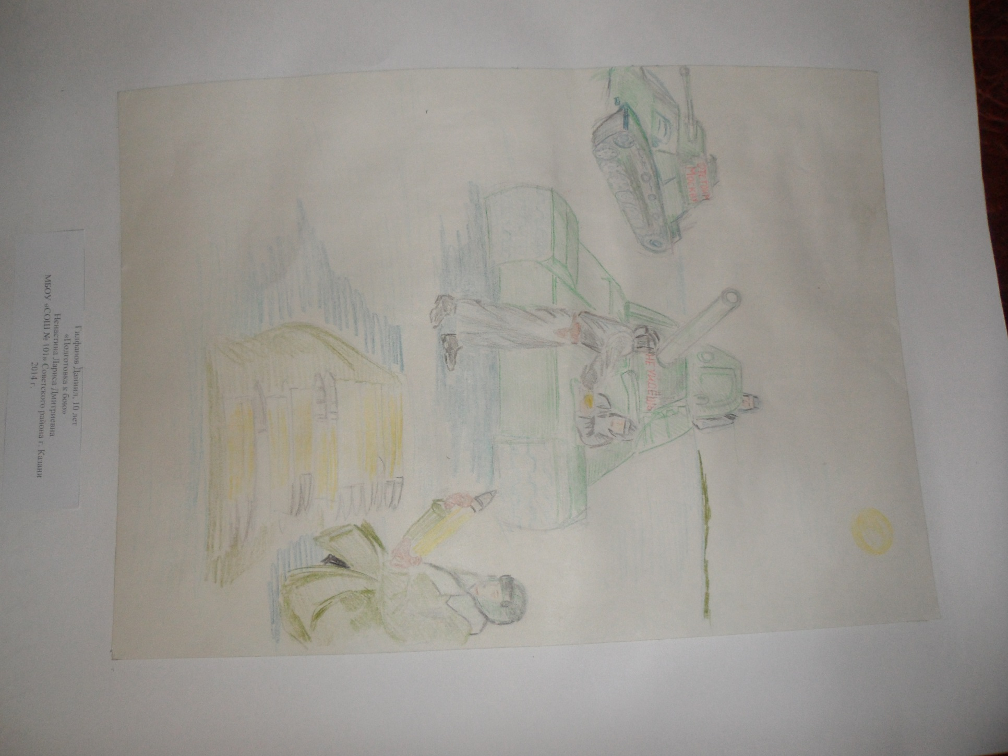

Гилфанов Даниил, 4 Б класс

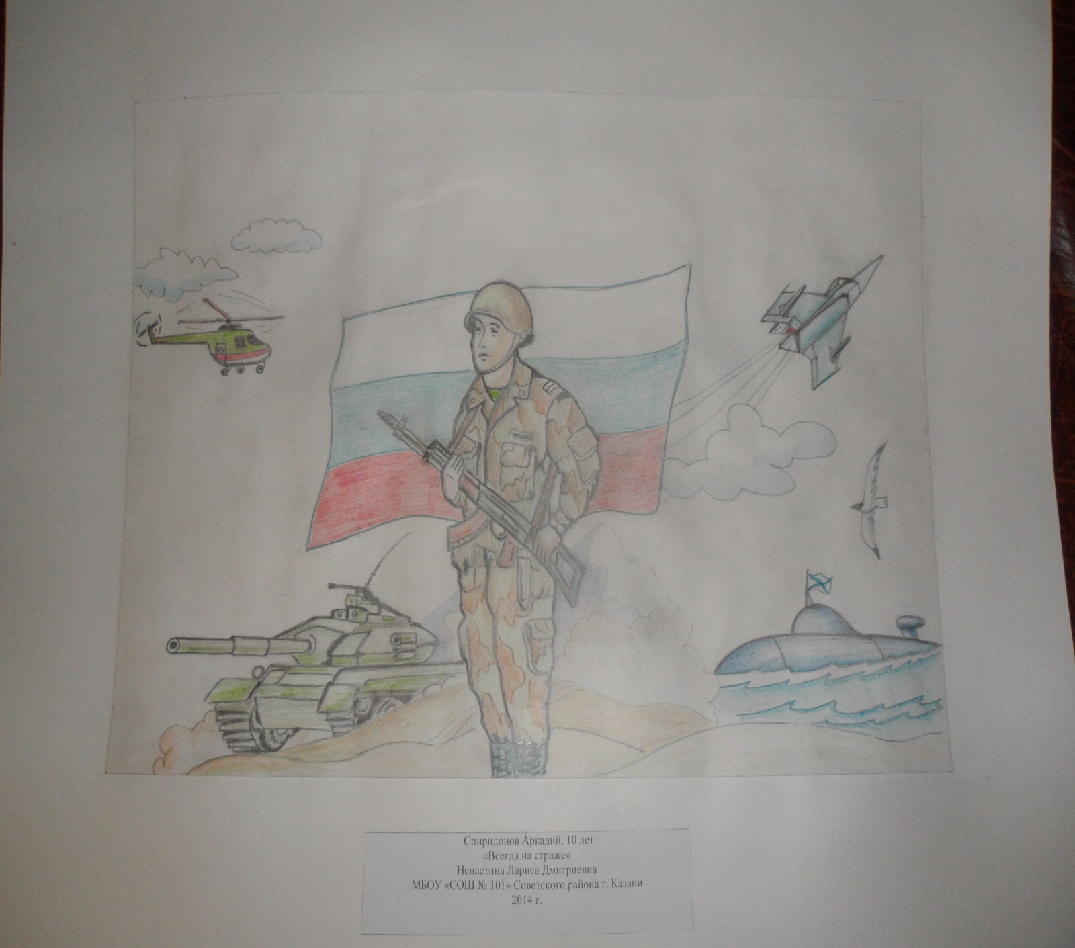

Спиридонов Аркадий, 4 Б класс

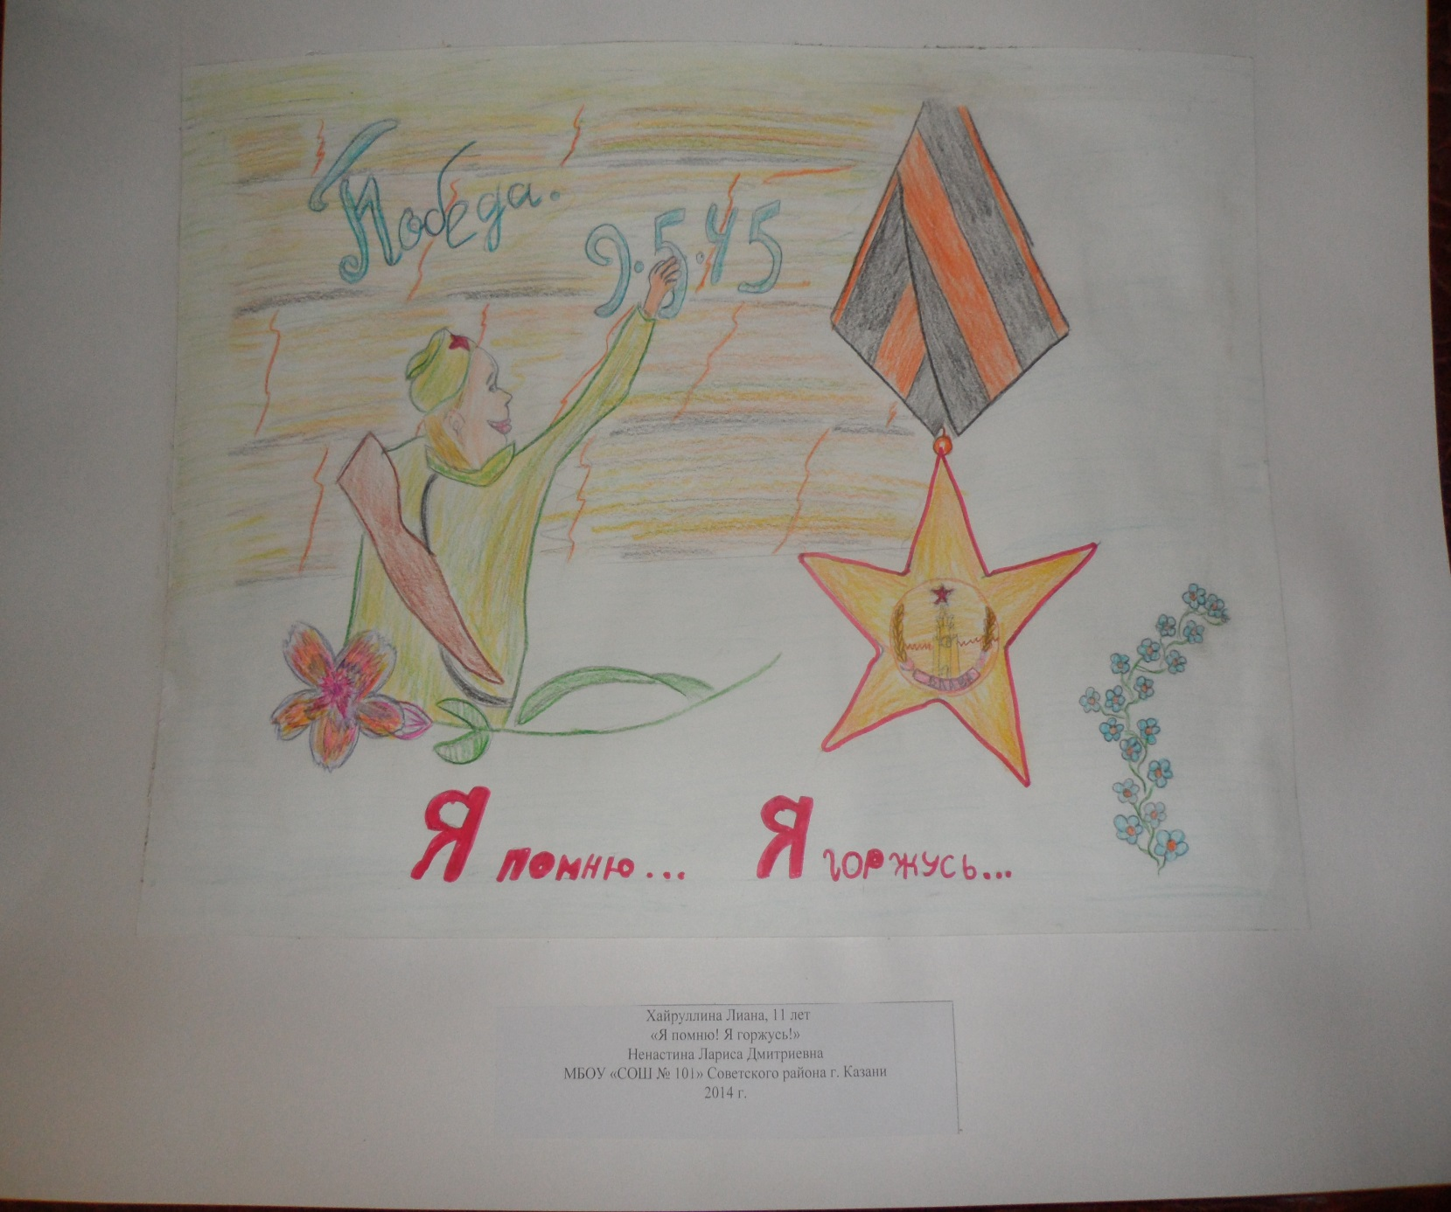

Хайруллина Лиана, 4 Б класс

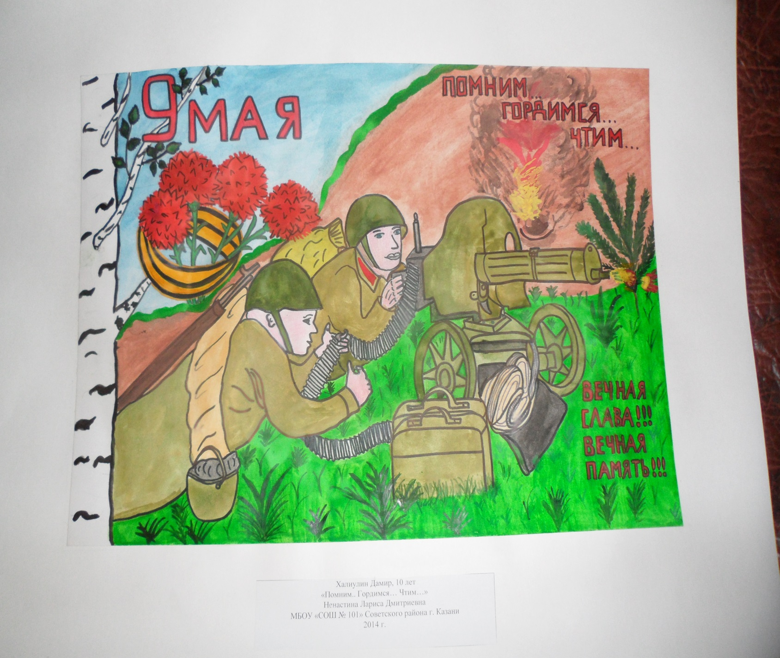

Халиулин Дамир, 4 Б класс

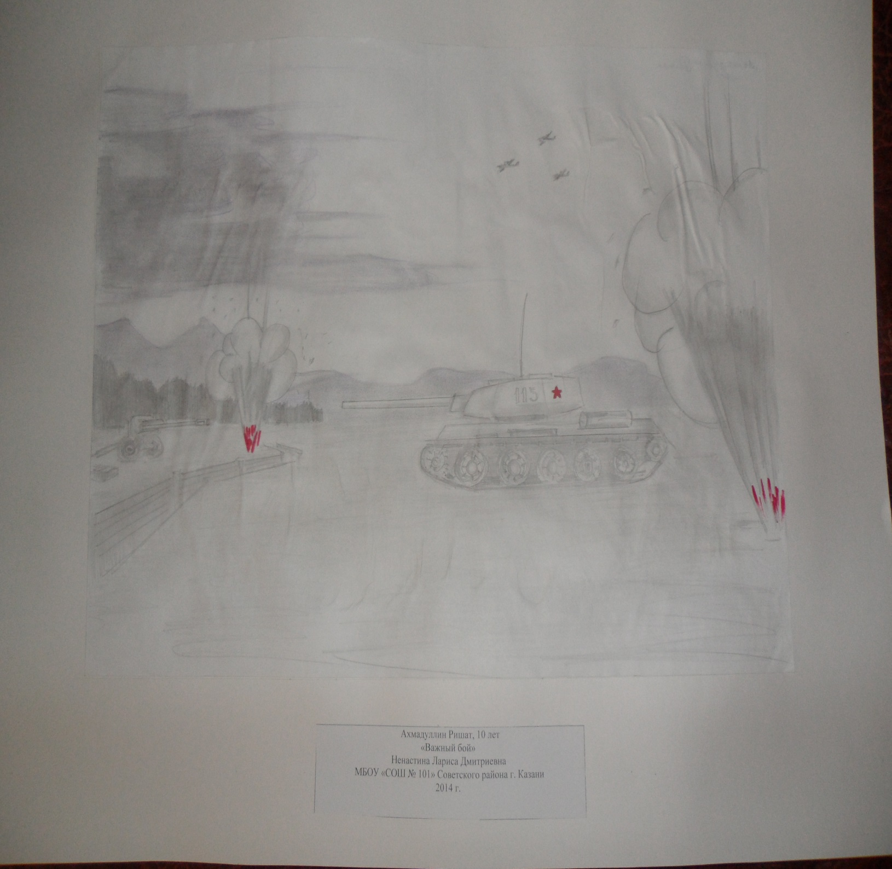

Ахмадуллин Ришат, 4 Б класс

